2.4可以复用的代码
知识回顾：
知识链接：函数可分为系统函数和用户自定义函数。常见的系统函数包括数学运算类（如：sqrt()）、数据转换类（如：int()）、字符串操作类（高中阶段不要求）、输入输出（print()、input()）等。
while语句
def 函数名(参数)：
语句或语句组
return 返回值

函数一般包括函数名、参数、返回值和函数体等四部分。
类比数学上的函数y=f(x)=ax²+bx+c，其中f是函数名，x是参数，y是返回值，具体的函数表达式ax²+bx+c是函数体。

思考：在程序中如何求多个数的最大值？

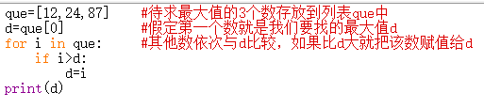
其实，python中提供了求最大值的函数max()，如上述例子可直接这样调用：
d=max(12,24,87)
print(d)

或
print(max(12,24,87))

思考：函数的意义是什么？

Python中并不提供求平均值的函数，我们就可以自定义求平均值的函数来达到同样目的。
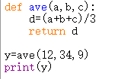

注意：以上程序的主程序是
y=ave(12,34,9)
print(y)
当计算机执行到函数ave()时，再去调用自定义函数的函数体部分。即
def ave(a,b,c):
d=(a+b+c)/3
return d
任务一：自定义求阶乘的函数，然后用函数求整数15的阶乘。

任务二： 利用之前课堂上所学知识，自定义求最大公约数的函数，然后用该函数求任意两个数的最大公约数。

拓展：求某列表中质数之和。
算法：自定义函数用于判断某个数是质数，在主程序中通过for语句循环依次取出给定列表中的数，利用自定义函数判断如果是质数就累加到s中，最后输出s。

思考：如果想计算1-100以内的所有质数之和，该如何修改上述代码？

我的答案：
 | 代码 | 测试结果
任务一
任务二
拓展任务
（）

